Тема: Аудиторская проверка соблюдения трудового законодательства и расчетов
Цель: Рассмотреть процедуру проведения аудиторской проверки соблюдения трудового законодательства и расчетов.
Задачи:
- изучить цель и задачи проведения аудиторской проверки;
- рассмотреть методику проведения аудиторской проверки;
- изучить табель учете отработанного времени;
- рассмотреть основные удержания из заработной платы.

Актуальность темы не вызывает сомнений, так как, Заработная плата является одним из основных видов расходов организации. Ошибки при ее расчете, например, излишнее доначисление, могут повлечь недовольство со стороны налоговиков. Ведь в этом случае получается, что были завышены расходы по налогу на прибыль, и, следовательно, организация не доплатила в бюджет НДФЛ и налог на прибыль.
Цель аудиторской проверки соблюдения трудового законодательства и расчетов по оплате груда - подтвердить то, что социально-трудовые отношения между работником и работодателем отрегулированы и не ухудшают по сравнению с законодательством положение работника, а также достоверность расчетов по оплате труда штатного и внештатного персонала и соответствие его нормативным документам.
В процессе аудита решаются задачи проверки:
- проверка соблюдения положений законодательства о труде.
- проверка документального оформления трудовых отношений
- проверка расчетов по оплате труда.
- правильность отнесения затрат по оплате труда на себестоимость продукции.
- проверка правильности начисления и уплаты налогов и внебюджетных платежей по расчетам с физическими лицами.
П проверке соблюдения положений законодательства о труде необходимо проанализировать соблюдение процедуры оформления приема на работу, при этом надо иметь в виду, что она различается для штатных и внештатных работников.
При проверке правильности установления оклада при приеме на работу аудитор должен обратить внимание, не определен ли он в размере, ниже МРОТ, не противоречат ли установленная форма и система оплаты труда действующему законодательству.
При предварительном этапе аудиторской проверки необходимо ознакомиться с кадровой политикой предприятия:
- ориентируется ли руководство на формирование устойчивого трудового коллектива или на привлечение временных исполнителей;
- какую форму оплаты труда и систем стимулирования предполагается применять;
- какое внимание уделяется подготовке, переподготовке и повышению квалификации работников.
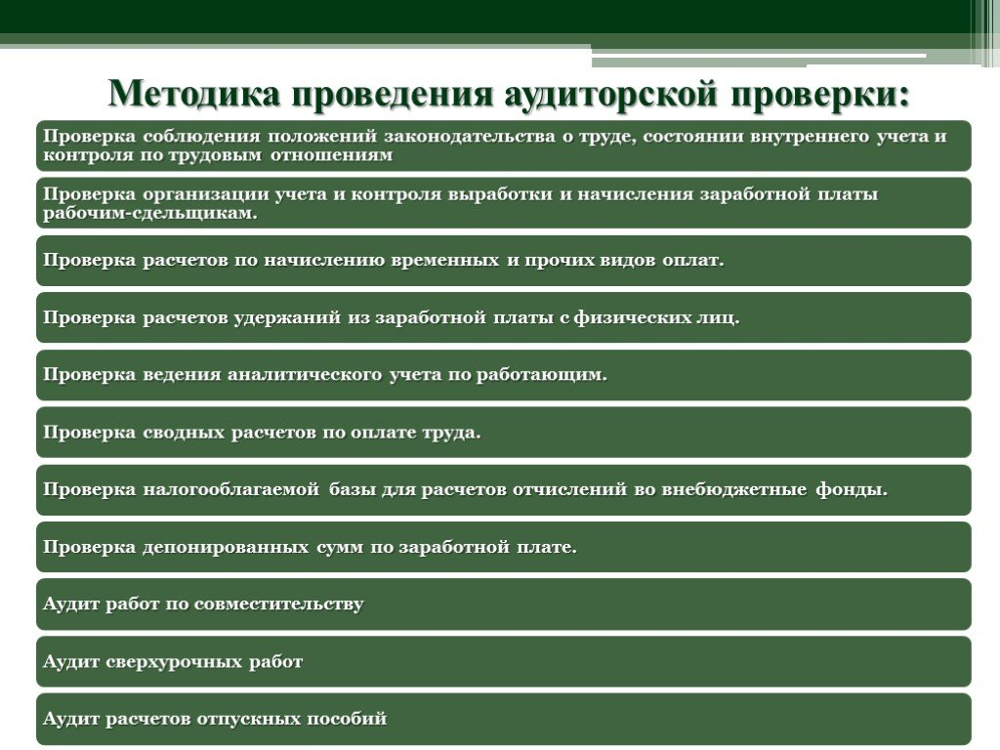
При аудите заключенных трудовых контрактов необходимо особое внимание обратить на четкое формулирование трудовых функций, более подробное распределение трудовых обязанностей.
Не менее актуальным остается вопрос о рабочем времени и отпусках работников. Особое внимание следует уделить дополнительным отпускам. В соответствии со ст. 115 Трудового Кодекса продолжительность ежегодного основного отпуска составляет 28 календарных дней.
Аудитор должен проверить, как ведется оформление сотрудников при приеме и увольнении, как организован учет рабочего времени сотрудников каким образом построена система оплаты труда и т.д. Прием на работу работников и оформление проверяются по приказам, контрактам, трудовым соглашениям.
Учет рабочего времени и начисление заработной палаты работникам, состоящим на повременной оплате труда, ведется с помощью табеля учета использования рабочего времени и расчета заработной платы. В этом документе отражаются все данные по каждому работающему, включая отработанное время, дни отпуска, время нахождения в командировке, дни болезни и др. Что касается рабочих-сдельщиков, то основными документами являются наряды, маршрутные листки и др.
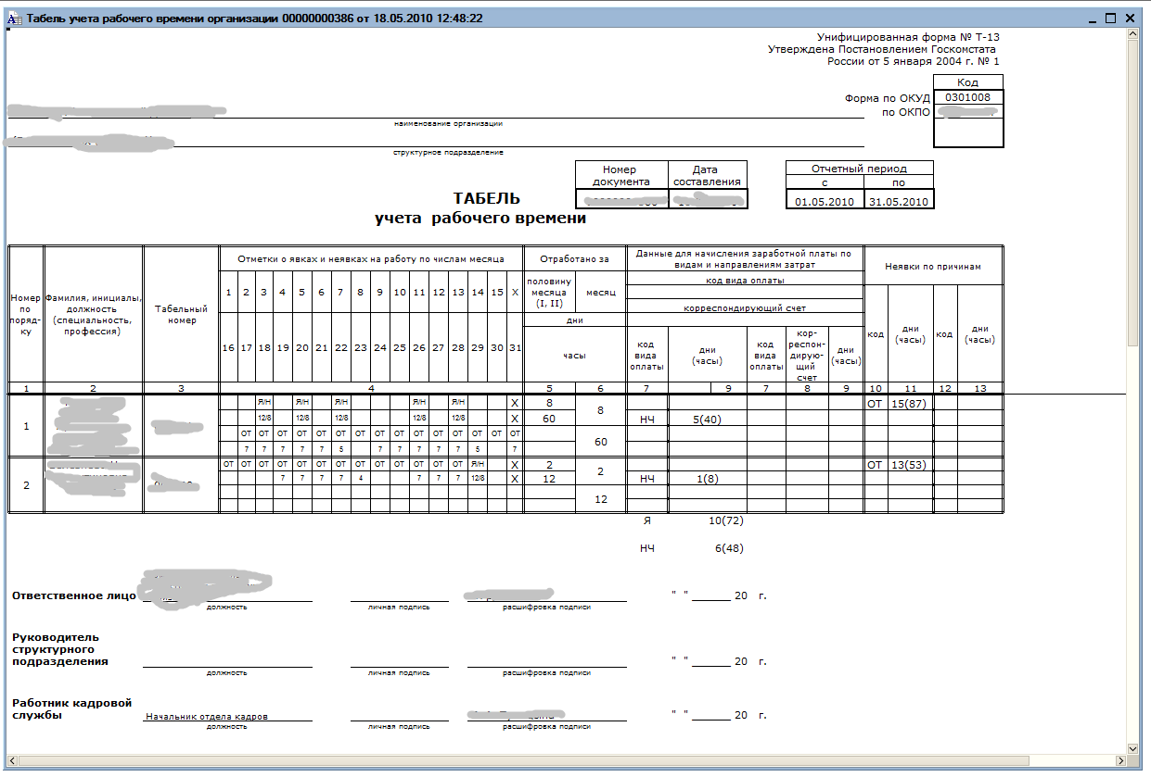
При аудите табелей учета рабочего времени и нарядов, а также других первичных документов по начислению оплаты труда необходимо проверить, нет ли случаев включения в них вымышленных лиц, правильность применения норм и расценок, наличие подписей должностных лиц, ответственных за учет выполненных работ, заполнение всех реквизитов, при этом необходимо обратить внимание на имеющиеся подчистки и не оговоренные исправления.
Рекомендуется проанализировать наряды по их датам выдачи, сопоставить фамилии рабочих в нарядах и табелях учета рабочего времени с данными учета личного состава.
Целесообразно проверить, нет ли случаев повторного начисления сумм по ранее оплаченным нарядам, повторения одних и тех же лиц в нескольких расчетно-платежных ведомостях. Пристальное внимание следует обратить на наряды, которые выписаны на лиц, не состоящих в списочном составе предприятия или проработавших непродолжительное время, а также наряды по устранению брака, переделке работ и т.п.
В ходе аудита необходимо выяснить такие вопросы:
- правильность оплаты по сдельным расценкам, тарифным ставкам и окладам;
- обоснованность начисления премий и соответствие действующей на предприятии системе премирования;
- обоснованность начисления разного рода доплат и выплат.
Правильность оставления бухгалтерских проводок и ведения синтетического и аналитического учета по оплате труда и т.д. Аудитор также поверяет правильность начисления и своевременность выплаты заработной платы.
В начале проверки расчетов по оплате труда необходимо сверить сальдо по счету 70 на первое число в Главной книге и в балансе предприятия с итоговыми суммами (к выдаче) расчетно-платежных ведомостей для установления соответствия показателей аналитического учета по счету 70 с записями в Главной книге и в бухгалтерском балансе на одну и ту же дату. Если имеются расхождения, то необходимо установить причины их возникновения.
Аудитору необходимо выяснить правильности определения и достоверности отнесения на себестоимость продукции (работ, услуг) затрат по оплату труде и другие выплаты, так как выплаты могут производится не только из фонда оплаты труда, но и за счет прибыли. Проверяя правильность отнесения затрат на оплату труда на себестоимость продукции аудитор должен изучить записи по кредиту счета 70 в корреспонденции со счетами 20, 23, 25, 26 и др.
При аудите начислений пособий по временной нетрудоспособности аудитору необходимо знать, что основанием для расчета сумм к оплате является листок временной нетрудоспособности лечебного (медицинского) учреждения.
Одним из важнейших направлений аудита оплаты труда является проверка соблюдения установленного порядка удержаний из заработной платы и своевременности перечисления в бюджет удержанных с работников сумм налога доходов с физических лиц и обязательных платежей во внебюджетные фонды, аудитор должен проверить, чтобы в платежи во внебюджетные фонды, которые относятся на себестоимость продукции, не попали суммы выплат, не включенные в себестоимость.
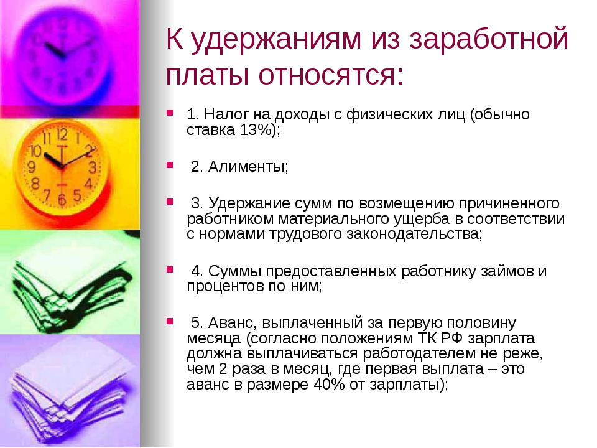
Общий размер всех удержаний при каждой выплате заработной платы не может превышать 20%, а в случаях, предусмотренных федеральными законами - 50% заработной платы, причитающейся работнику. Размер удержания при отбывании исправительных работ, взыскания алиментов, возмещения вреда не может превышать 70%. Необходимо также уточнить величину вычетов и проверить правильность расчета по НДФЛ.

Вопросы для самоконтроля:

- Назовите цель и задачи проведения аудиторской проверки.
- Охарактеризуйте методику проведения аудиторской проверки.
- С какой целью составляется табель учета отработанного времени?
- Назовите основные удержания из заработной платы.

Рекомендуемая литература:
- Шнайдер О.В., Боровицкая М. В., Вокина Е. Б. «Экономика. Учет . Анализ и аудит», Издательство Тольяттинский государственный университет ISBN 978-5-8259-1248-6 Год 2018 Страниц 60
- Коршунов, В. В. Экономика организации : учебник и практикум для среднего профессионального образования / В. В. Коршунов. — 5-е изд., перераб. и доп. — Москва : Издательство Юрайт, 2020. — 347 с. — (Профессиональное образование). — ISBN 978-5-534-11833-9. — Текст : электронный // ЭБС Юрайт [сайт]. — URL: https://new-prod.biblio-online.ru/bcode/446257
- Основы бухгалтерского учета для малого бизнеса : учебное пособие для среднего профессионального образования / Н. А. Проданова, Е. И. Зацаринная, Е. А. Кротова, В. В. Лизяева. — 2-е изд., перераб. и доп. — Москва : Издательство Юрайт, 2019. — 229 с. — (Профессиональное образование). — ISBN 978-5-534-11510-9. — Текст : электронный // ЭБС Юрайт [сайт]. — URL: https://new-prod.biblio-online.ru/bcode/445449

